Новое время

Вводный урок.
Вспомните, какое общество мы изучали в курсе истории 7 класса. Что такое феодализм?

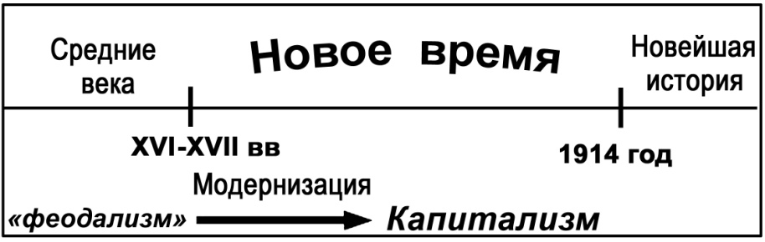
Рис.1. Место Нового времени в истории.
1. Содержание периода Новой истории. Период Нового времени наступает после Средних веков и завершается в 1914 году началом Первой мировой войны (рис.1). После Нового времени наступит Новейшая история. Эпоха, пришедшая на смену Средним векам, настолько глубоко изменила жизнь людей, что ее назвали Новой историей. Главной тенденцией Нового времени стал процесс Модернизации. Модернизация это процесс всестороннего, радикального изменения общества, экономики, власти, сознания людей. Модернизация привела к смене феодализма на Индустриальное, капиталистическое общество (рис.2).

Феодальное Модернизация Индустриальное

Общество Общество
Сельское Индустриализация Промышленное
доиндустриальное машинное
Аграрно-деревенское Урбанизация Городское
Раскрестьянивание

Натуральное хозяйство Рыночное
Неграмотное Грамотное

Религиозное Светское, атеистическое

Наука и техника Научно-техническая наука и техника
слабо развита революция высокоразвиты

Деспотия Демократия

Иерархия людей Равенство

Застойное, Ускорение развития Динамичное
инертное прогрессивное

Рис.2. Модернизация и составляющие ее процессы.
1. В Средние века основные богатства создавались в сельском хозяйстве (земледелии), в Новое время – в промышленности, индустрии.
2. Соответственно меняется структура общества. В Средние века большинством населения страны были крестьяне, селяне. В Новое время в результате процесса раскрестьянивания и урбанизации большинством становятся горожане.
3. В Средние века неграмотным оставалось до 95 % населения. Модернизация и индустриализация невозможны без повышения грамотности населения.
4. Религия, которая регулировала все стороны жизни в Средние века, отходит на второй план. Она постепенно отделяется от государства и становится личным делом каждого. До Нового времени религия сдерживала экономическое и научное развитие. После оттеснения религии с первых ролей, в обществе начинается экономический и научный Прогресс*.
5. До Нового времени наука и техника, конечно, развивались, но они имели небольшое влияние на развитие экономики и общества. Труд до Новой истории оставался в основном ручным. А наука развивалась сама по себе. С Новой истории (и до сих пор) прогресс науки и техники оказывает сильнейшее воздействие на развитие общества в целом.
*Прогресс – развитие от низшего к высшему, когда каждая следующая ступень равития лучше предыдущей.
6. Рост грамотности, экономической самостоятельности людей привели к тому, что деспотическое правление Средних веков постепенно меняется демократическим правлением. В Средние века в обществе господствовала
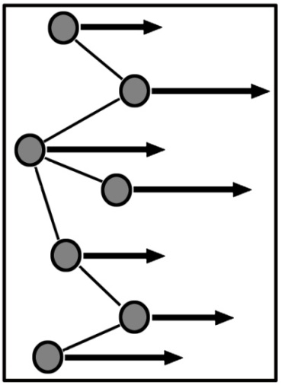
Рис.3. Модернизация как системный процесс
сословная иерархия. Человек, родившийся в каком-либо сословии общества, до конца жизни мог оставаться только в нем. Модернизация, демократизация привели к установлению равенства людей. Равенства юридического, не материального.
7. Модернизация словно «разбудила» средневековое общество от спячки. До Новой истории общество, экономика, наука и техника развивались чрезвычайно медленно. С эпохи Нового времени перемены в обществе нарастают в геометрической прогрессии. С этого времени люди живут в состоянии постоянно нарастающего динамизма в развитии.
Модернизация это системный процесс (рис.3). Вперед вырывается один элемент (например, наука и техника). И тянет за собой остальные. Потом получает импульс к развитию другой элемент (экономика). И, в свою очередь, вытягивает остальные составляющие Модернизации.
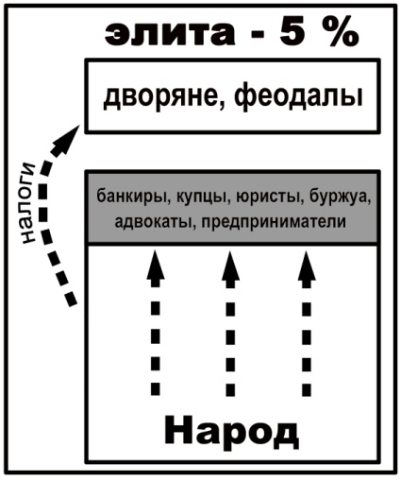
Рис.4. Общество в Новое время.
2. Общество и экономика в Новое время. Новое время получило в наследство общество Средних веков (рис.4). Это общество (социум) делилось на две группы – элиту (до 5 % населения) и простонародье. Элита - это дворяне-феодалы. Феодалы, как известно, жили за счет налогов и повинностей простонародья, которое составляло остальные 95 % населения. Этот тонкий слой, по сути, паразитировал на обществе. С конца Средних веков в среде низшего сословия выделяется своя элита – богатые купцы, банкиры-финансисты, юристы, предприниматели и др. Они богатеют и со временем начинают понимать, что занимают в обществе место не подобающее их значению в экономике. Назревает конфликт между старой элитой и новыми зарождающимися экономически сильными группами из низших слоев населения.
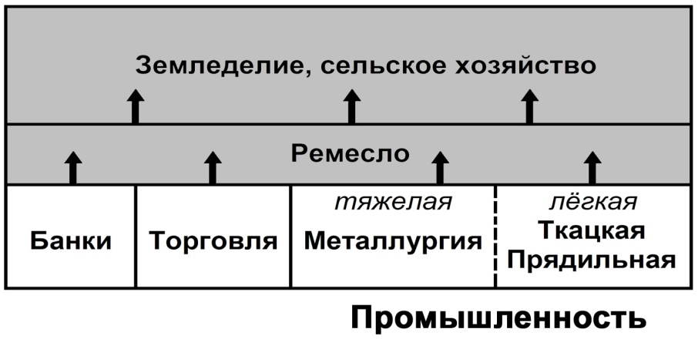
Рис.5. Экономика в Новое время.
В Новое время меняется структура экономики* (рис.5). По мере Модернизации, доминировавшие в Средние века земледелие и ремесло, вытесняются новыми секторами экономики: промышленностью (тяжелой и легкой), банками и т.д. Доминируют в этих новых сегментах экономики как раз нарождающиеся слои предпринимателей, банкиров, купцов. Основа могущества старой элиты (феодалов) – земледелие – сокращалась.
Рост частной собственности в Средние века ограничивался религией («богатый в царство божие не войдет!»), произволом феодалов. В Новое время частная собственность оказывается под защитой закона. Таким образом, капитализм это крупное промышленное производство, основанное на частной собственности.

*экономика – производство материальных благ.

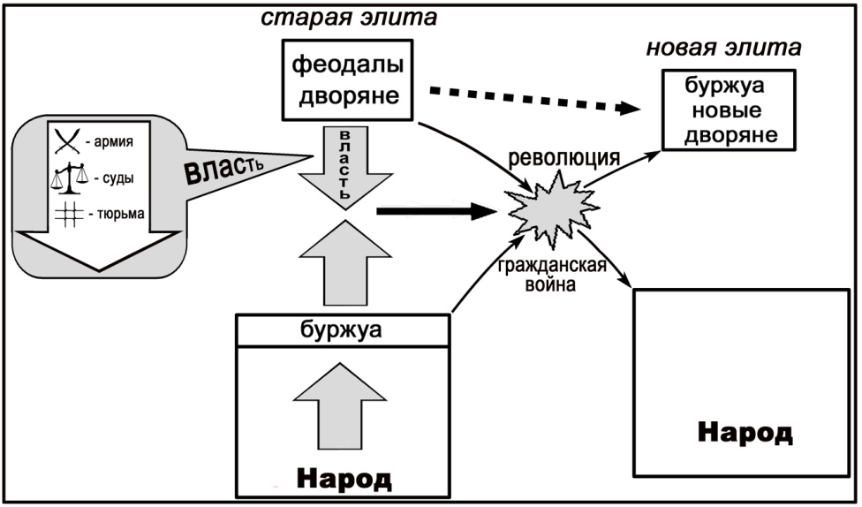
Рис.6. Революции и смена элит в Новое время.
3. Революции Нового времени. Процесс Модернизации – это сложные и болезненные перемены для общества. Это крайне нестабильное время в истории любой страны. На этот период выпадают революции, гражданские войны, бунты и т.д. Модернизация затягивается на 200-300 лет. А во многих странах она не закончилась до сих пор.
Революции Нового времени заключаются в смене элит у власти (рис.6). В ходе Модернизации растут слои буржуа, купцов, банкиров. Этот усиливающийся средний класс борется за расширение своей власти. Поэтому нарастает конфликт этой группы со старой элитой – феодальным меньшинством. Численно небольшая старая элита поддерживает своё господство армией, судебной властью и просто авторитетом. Феодалы не хотят уступать власть, не могут прийти к компромиссу с новыми поднимающимися слоями, и конфликт переходит в стадию вооруженного противостояния. Начинается революция и гражданская война. В ходе ожесточенного противоборства старая элита теряет власть и во главе страны становятся слои буржуазии. Какая-то часть старой элиты приспосабливается к новым экономическим условиям («новые дворяне»). Такого рода революции считаются классическими, и они проходили в Англии и Франции. В ряде стран произошло мирное слияние старой элиты и нарождающихся слоев буржуазии.

